Статья.
Применение технологии «Интеллект-карт» на уроках английского языка.
Психологи считают, что все, что делает человек, - технологично, т.е. имеет определенную цель и стратегию. Каждая технология – это последовательность шагов, ведущих к поставленной цели. Одной из таких современных технологий является универсальная технология – интеллект-карт.
Интеллект-карта раскрывает потенциал человеческого мозга, способствует связыванию мыслей и графическому выражению процессов многомерного мышления, выступает как инструмент развития памяти и мышления.
Основные правила интеллект-карт были представлены в 60 г.г. 20 в. Дж. Новаком, а развил эту идею Тони Бьюзен и назвал ее методом Mind Map.
Четыре основные особенности интеллект-карт заключаются в следующем:
- Объект изучения – центральный образ;
- Основные темы и идеи расходятся от центрального образа в виде идей;
- Ветви принимают форму плавных линий, объединяются и обозначаются ключевыми понятиями (словами). Идеи следующего порядка изображаются в виде ветвей и т.д.
- Ветви формируют единую структуру – систему.
Качество и эффективность карт можно улучшить с помощью цвета, рисунков, символов и аббревиатур.
Создание интеллект-карт.
Интеллект-карта - это неотъемлемая часть ассоциативного мышления, отправной точкой которого является центральный объект. Суть создания интеллект-карт заключается в следующем: берется основная тема, от нее строятся различные идеи как ветви от дерева или лучи от солнца. Устанавливаются связи между различными ветвями. От каждой новой идей (слова) может исходить новая идея, связанная с ней. Основой карт могут стать также и символы, и знаки, и рисунки.

Правила создания интеллект-карт:
- Начинать нужно с основной идеи (темы), которая записывается в середине. Можно использовать текстовыделители для выделения цветом.
- Находим наиболее важные общие идеи, относящиеся к основной теме, располагаем их вокруг основной идеи.
- Каждую тему развиваем таким образом далее.
- Используем стрелочки для связи объектов.
- Неоднократно работаем с созданной интеллект-картой, запоминаем информацию, тренируем память, упрочняем знаний.
Преимущества применения интеллект-карт:
- Применение интеллект-карт избавляет от огромного количества лишней работы в деятельности учителя и учеников.
- Учащиеся могут применять данный метод при подготовке к экзаменам, для запоминания ключевой информации.
- Интеллект-карта позволяет провести «мозговой штурм» на уроке, мобилизовать мыслительную деятельность и развивать интеллектуальную(умственную) деятельность.
- Метод интеллект-карт делает мышление более гибким и четким, развивает интуицию, творческие способности учащегося.

Применение интеллект-карт в образовательном процессе.
Технология интеллект-карт применима в разных сферах жизни и в образовательной сфере в том числе. Она помогает учителю при проведении урока систематизации и обобщения лексико-грамматического материала, урока введения новых знаний и т.д.
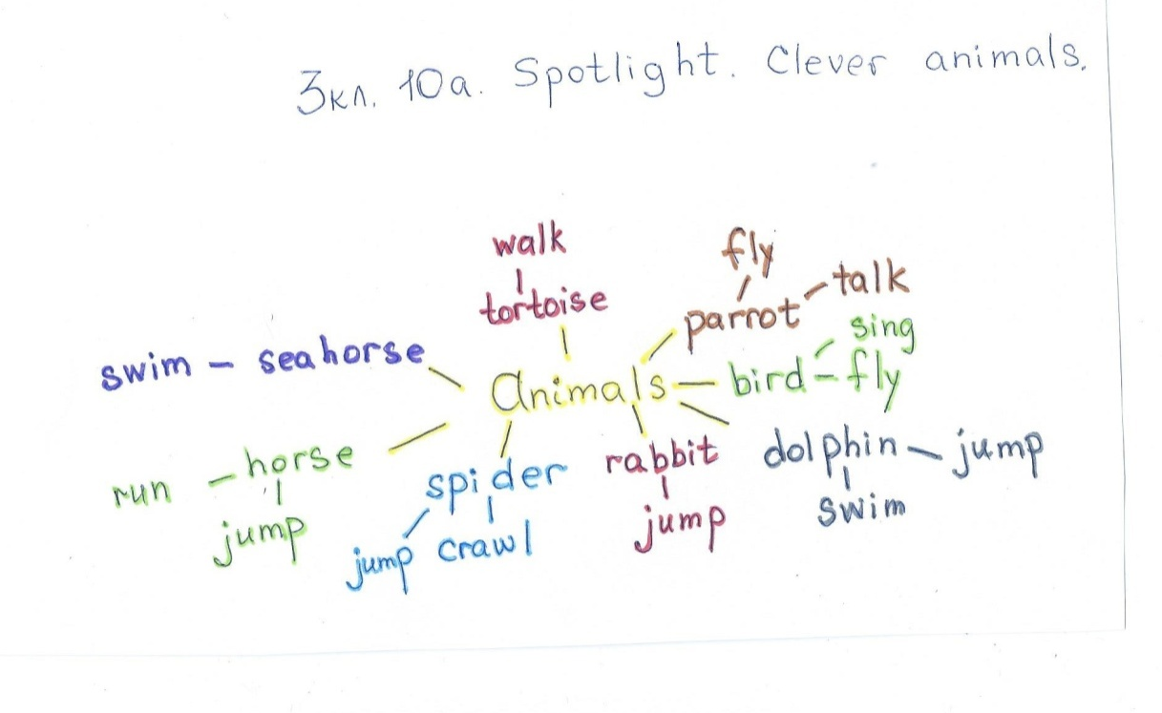
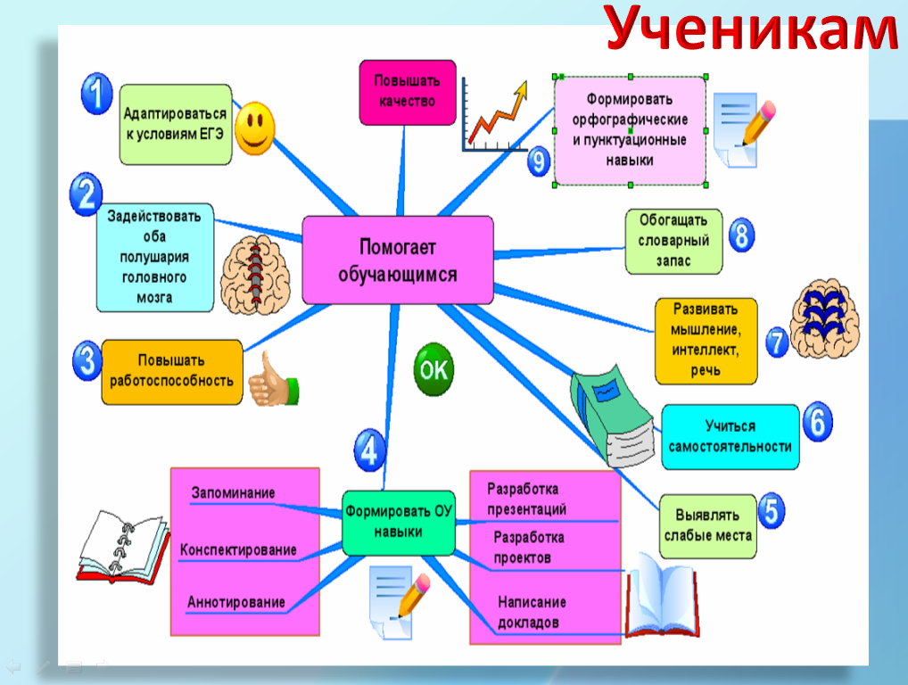

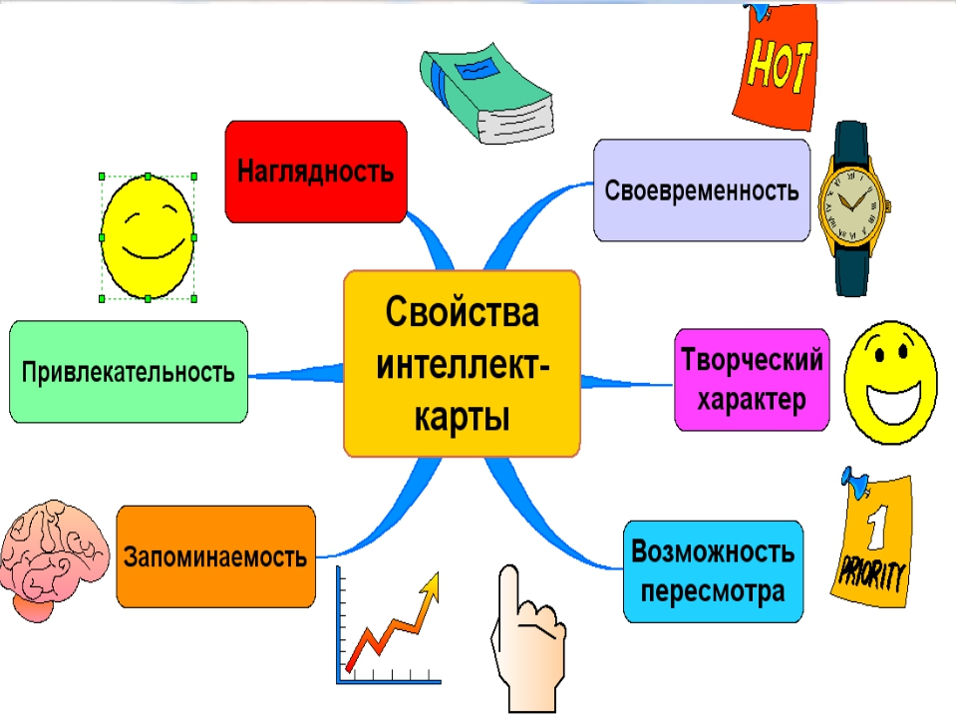

Роль интеллект-карт в различных сферах жизни:
В работе | В обучении | В повседневной жизни
- Планировать рабочие проекты  - Готовиться к совещанию  - Составлять стратегии  - Проводить мозговой штурм | - Записывать ключевые слова лекций, семинаров  - Упорядочивать полученную информацию. | - Планировать событие (праздник)  - Составлять списки  - Конспектировать прочитанное

